รายงานการประชุม
คณะกรรมการดำเนินงานจัดการความรู้
วิทยาลัยนอร์ทเทิร์น
ครั้งที่ 4/2562

วันที่ 8 มกราคม พ.ศ. 2563 เวลา 10.00 น.

ณ ห้องประชุมชนารัตน์ อาคารอำนวยการ วิทยาลัยนอร์ทเทิร์น

ผู้เข้าร่วมประชุม
1. ผศ.ดร.ไตรรัตน์ ยืนยง อธิการบดี ประธาน
2. อาจารย์วีรพงษ์ สุทาวัน รองอธิการบดีฝ่ายวิชาการ กรรมการ
3. ดร.สิรินี ว่องวิไลรัตน์ รองอธิการบดีฝ่ายบริหาร กรรมการ
4. อาจารย์หัสชัย ตั้งมั่งมี รองอธิการบดีฝ่ายกิจการนักศึกษา กรรมการ
5. อาจารย์ศิริอมร กาวีระ ผู้อำนวยการฝ่ายวิชาการ กรรมการ
6. อาจารย์ธีรพัฒน์ อินทร์ธรรม คณบดีคณะสาธารณสุขศาสตร์ กรรมการ
7. อาจารย์กาบแก้ว ปัญญาไทย หัวหน้าสาขาวิชารัฐศาสตร์ กรรมการ
8. อาจารย์พวงพิศ เรืองศิริกุล อาจารย์ประจำคณะศึกษาศาสตร์ กรรมการ
9. อาจารย์นาซีฮะห์ หะยีโด อาจารย์ประจำคณะศึกษาศาสตร์ กรรมการ
10. อาจารย์บัวพรรณ คำเฉลา อาจารย์ประจำคณะบริหารธุรกิจ กรรมการ
11. อาจารย์จุฑามาศ สุขเป็ง เลขาฝ่ายวิชาการ เลขานุการ

เริ่มประชุมเวลา 10.00 น.
ผศ.ดร. ไตรรัตน์ ยืนยง ประธานการประชุม เห็นว่า คณะกรรมการครบองค์ประชุมแล้ว จึงกล่าวเปิดการประชุม ตามวาระดังนี้

ระเบียบวาระที่ 1 เรื่องประธานแจ้งให้ทราบในที่ประชุม
  - เรื่องปรับโครงสร้างคณะกรรมการการจัดการความรู้
  - กำหนดวันการจัดการความรู้ (KM) หัวข้อ “Internet of thing” โดยอาจารย์บัวพรรณ คำเฉลา ในวันศุกร์ที่ 17 มกราคม 2563 เวลา 09.00-11.00 น. ณ ห้อง อ202 อาคารอำนวยการ วิทยาลัยนอร์ทเทิร์น

ระเบียบวาระที่ 2 เรื่องรับรองรายงานการประชุม
-ไม่มี-

ระเบียบวาระที่ 3 เรื่องสืบเนื่อง
-ไม่มี-

ระเบียบวาระที่ 4 เรื่องเสนอเพื่อทราบ

4.1 “มอบอาจารย์บัวพรรณ คำเฉลา เป็นผู้บรรยายในหัวข้อ Internet of thing พร้อมทั้งแจ้งฝ่ายเทคโนโลยีสารสนเทศให้ทำการบันทึกวิดีทัศน์”
4.2 “มอบอาจารย์นาซีฮะห์ หะยีโด ปรับโครงสร้างคณะกรรมการและจัดทำการอัพเดทหน้าเว็บ (webpage) ของสถาบันในหัวข้อการจัดการความรู้” อย่างต่อเนื่อง
4.3 “มอบอาจารย์จุฑามาศ สุขเป็ง ประสานงานกับคณาจารย์ทุกท่านให้เข้ารับฟังการบรรยาย จัดทำแบบประเมินและสรุปผลการประเมินการจัดการเรียนรู้ พร้อมทั้งทำการบันทึกภาพถ่ายผู้เข้ารับฟังบรรยายในครั้งนี้”
4.4 การจัดการองค์ความรู้สำหรับฝ่ายสนับสนุน ในหัวข้อ คุณภาพการให้บริการ จะนัดหารือ กับคณะกรรมการอีกครั้ง
4.5 นัดประชุมคณะกรรมการครั้งต่อไป วันศุกร์ที่ 21 กุมภาพันธ์ 2563 เวลา 09.00 น. - 12.00 น. ห้องประชุมชนารัตน์

มติในที่ประชุม : รับทราบ

ระเบียบวาระที่ 5 เรื่องเพื่อพิจารณา
-ไม่มี-

ระเบียบวาระที่ 6 เรื่องอื่น ๆ
-ไม่มี-

ปิดประชุมเวลา 10.30 น.

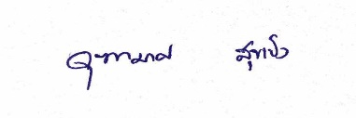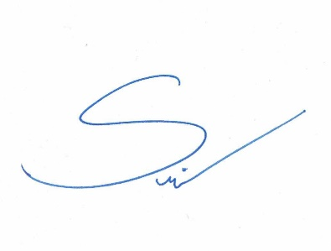
(นางสาวจุฑามาศ สุขเป็ง) (อาจารย์ศิริอมร กาวีระ)
ผู้จดรายงานการประชุม ผู้ตรวจรายงานการประชุม
ผู้อำนวยการฝ่ายวิชาการ

